Ата-аналарға арналған жадынама
баланы балабақшаға бейімдеу бойынша
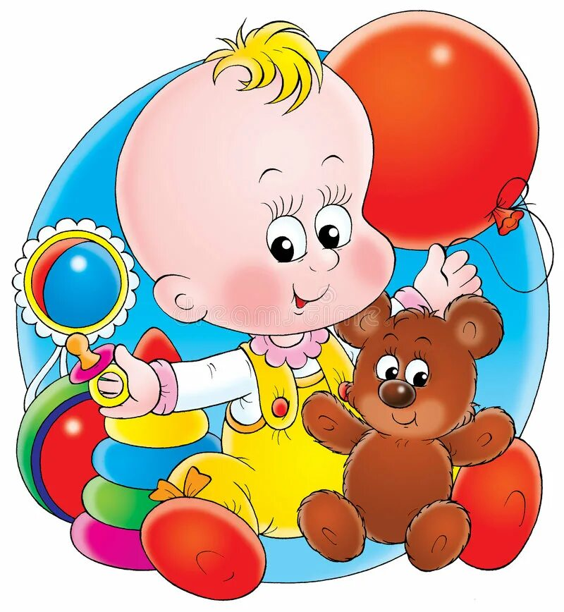

я/с 40
Баланың балабақшаға қиын бейімделу себептері:
- Күн тәртібінің бұзылуы;
- Өзін-өзі қызмет көрсету бойынша қарапайым біліктердің қалыптаспауы;
- Дұрыс сөйлеу білмеуі;
- Құрдастарымен және үлкендермен қарым-қатынас білігінің жоқтығы;
- Кейбір тағамдарды жеу дағдысын білмеуі;
Қоштасуды жеңілдету тәсілдері:
  - Қоштасуды созбаңыз, баламен тез қоштасып үйреніңіз;
  - Балаңыз сізге сенсін десеңіз, балабақшаға әкеліп, көрінбей қашып кетпеңізқ;
  - Балаңызға ұнайтын қоштасу рәсімін ойлап табыңыз және соны қатал ұстаныңыз;
  - Балаға анық түсінік беру керек.
«Шыдамды болыңыз, балаңызға назар, қамқорлық, сүйіспеншілік беріңіз, бәрі міндетті түрде ойдағыдай болатынына сеніңіз және бақытты болыңыз!»
Баланың балабақшаға үйренуіне қалай көмектесуге болады?

- Баланың көзінше балабақша не қызметкері туралы сына пікірлер айтпаңыз!!!!
- Баланы алдамаңыз? Оны уәдеңіз бойынша уақытында алып кетіңіз;
- Демалыс күндері баланың күн тәртібін ауыстырмаңыз;
- Баланың еркеліктеріне шыдамды болыңыз;
- Балабақшаны айтып қорқытпаңыз;
- Балаға көп уақыт бөліңіз, бірге ойнаңыз, күн сайын балаға ертегі оқып беріңіз;
- Баланың көңіл-күйіне қолдау жасаңыз: жиі құшақтап, маңдайынан сипап, жылы сөздеріңізді аянбаңыз.

Өз бүлдіршіңізбен сырласудың әрбір сәтіне куаныңыз!!!



